リサイクル家具販売会 販売品

販売日時 10月21日(土) 自転車：午前10時30分〜、家具：自転車販売終了後
販売会場 市役所西側広場（雨天時は市民総合体育館 第一体育室）

自転車№1 8,000円 | 自転車№2 7,000円
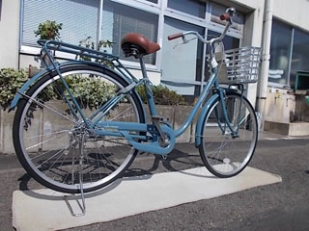 | 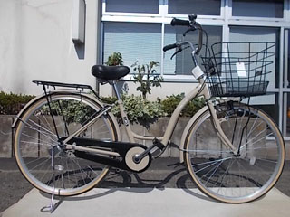

自転車№3 7,000円 | 自転車№4 8,000円
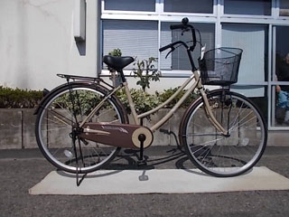 | 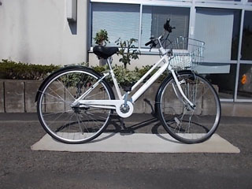

自転車№5 7,000円 | 自転車№6 7,000円
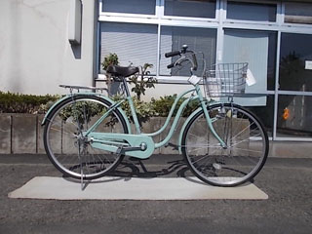 | 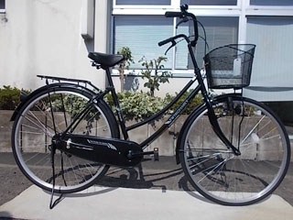

自転車№7 7,000円 | 自転車№8 7,000円
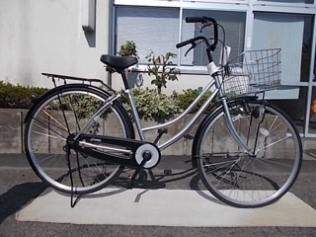 | 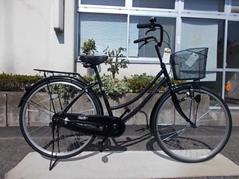

自転車№9 7,000円 | 自転車№10 7,000円
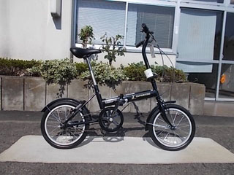 | 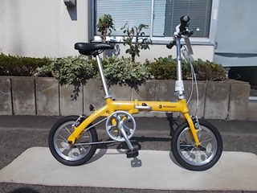

自転車№11 3,500円
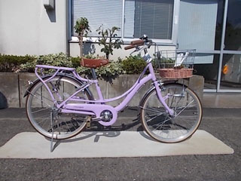

家具№1 木製タンス（カラー） 1,500円 | 家具№2 木製ラックセット 1,500円
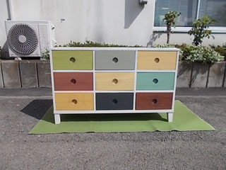 | 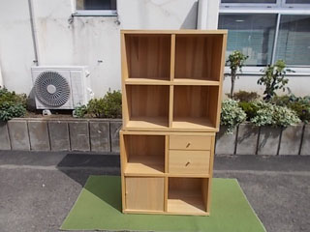

家具№3 木製ラック 500円 | 家具№4 デスク 1,000円
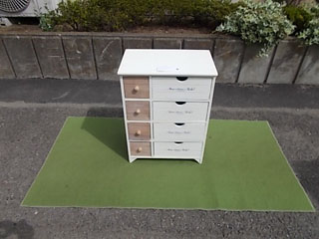 | 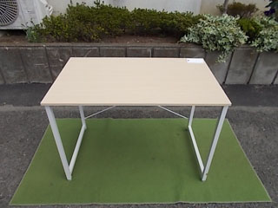

家具№5 キッチンラック 1,000円 | 家具№6 木製ボックス 1,000円
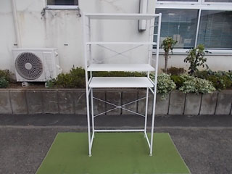 | 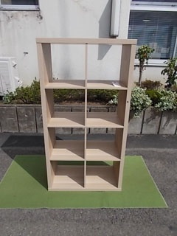

家具№7 木製デスク 1,000円 | 家具№8 ガラス棚 1,000円
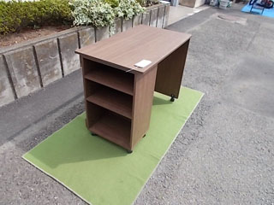 | 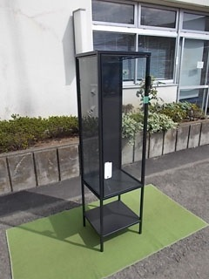

家具№9 メタルラック（5段） 1,000円 | 家具№10 メタルラック（4段） 500円
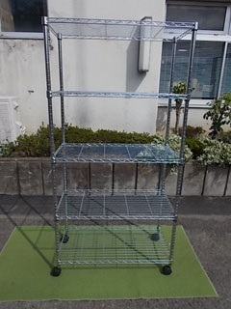 | 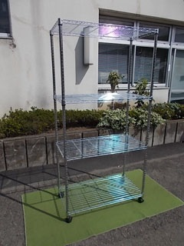

家具№11 鉄製ラック（4段）1,000円 | 家具№12 鉄製ラック（大）1,500円
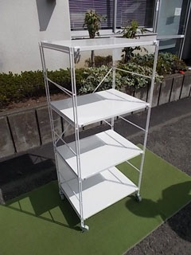 | 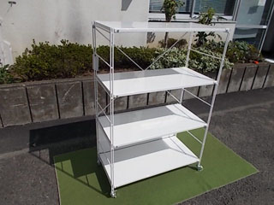

家具№13 メタルラック（6段）1,000円 | 家具№14 メタルラック（小）500円
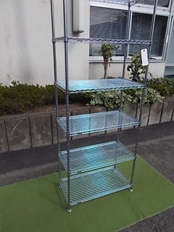 | 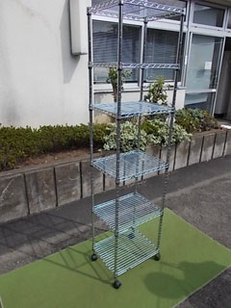

家具№15 メタルラック（小）500円 | 家具№16 ゲームチェア 1,000円
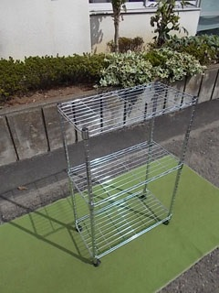 | 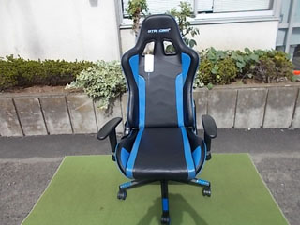

家具№17 リクライニングチェア 500円 | 家具№18 座いす（大）白 500円
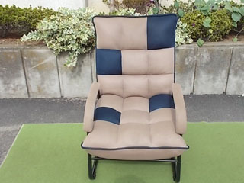 | 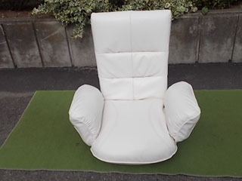

家具№19 イスセット（白）1,000円 | 家具№20 イスセット（黒） 1,000円
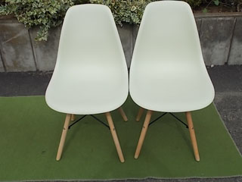 | 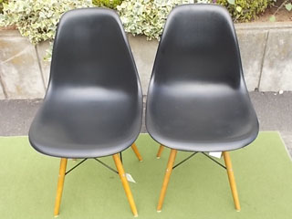

家具№21 イスセット（赤白） 1,000円 | 家具№22 高座イス 1,000円
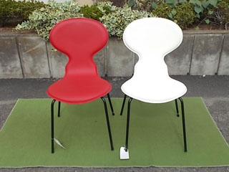 | 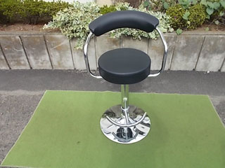

家具№23 キッチンラック 500円 | 家具№24キッチンラック（ベージュ）500円
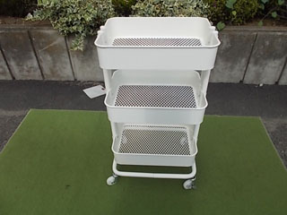 | 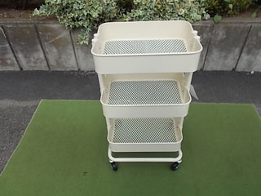

家具№25 レンジ台 500円 | 家具№26 キッチンカート 500円
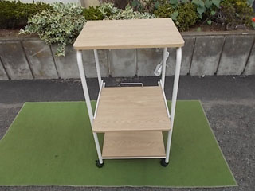 | 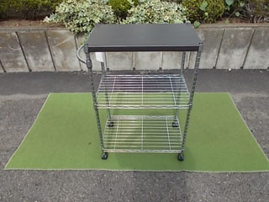

家具№27ガーデンラック（グレー）1,000円 | 家具№28 ガーデンラック（白）1,000円
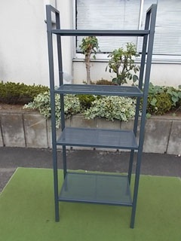 | 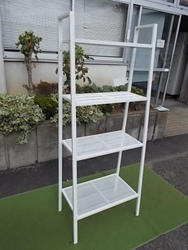

家具№29 脚立 1,000円 | 家具№30 ステンレスバケツ 500円
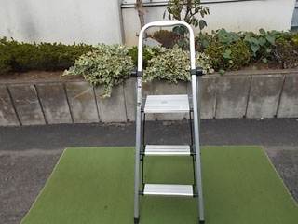 | 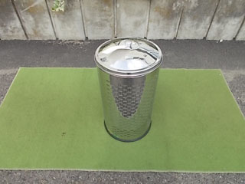

家具№31 絵画 500円 | 家具№32 ハンガーラック 500円
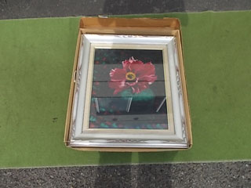 | 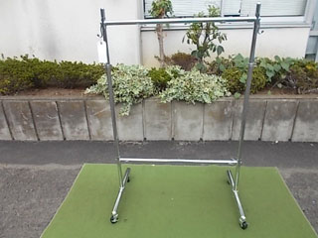

家具№33 ゴルフクラブセット 2,000円 | 家具№34 チャイルドシート 500円
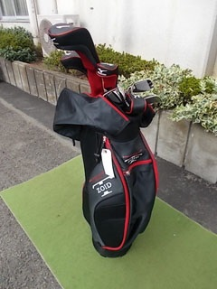 | 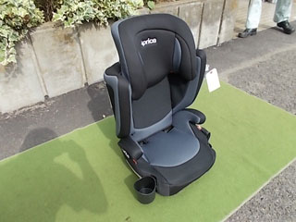

家具№35アウトドア折り畳みベンチ500円 | 家具№36 子供用バイオリン 500円
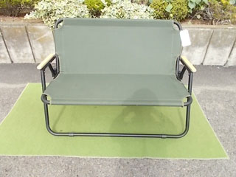 | 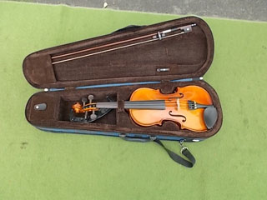

家具№37 バイオリン 500円 | 家具№38 ドラム練習用セット 500円
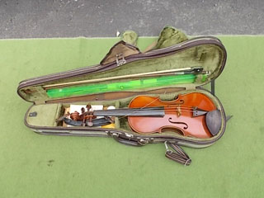 | 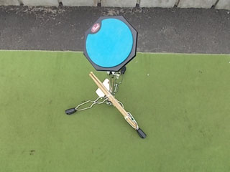

家具№39 大正琴 500円 | 家具№40 ギター 500円
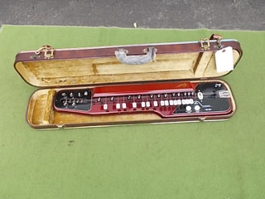 | 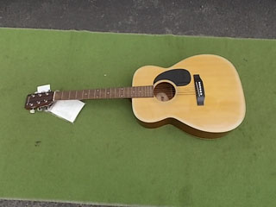

家具№41 エレキギター 1,000円 | 家具№42 スケートボード 500円
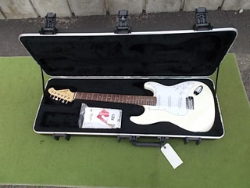 | 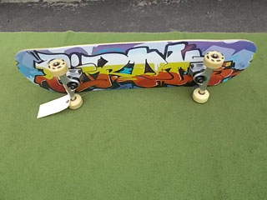

家具№43 ストライダー乗り物 500円 | 家具№44 衣装ケース（4段） 500円
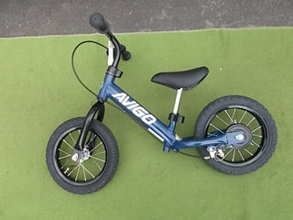 | 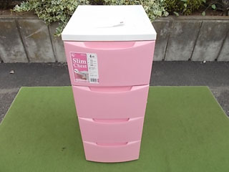

家具№45 収納棚 500円
